MUNICIPALITÉ DU CANTON DE VALCOURT

MRC DU VAL-SAINT-FRANÇOIS

Aux contribuables de la susdite municipalité du
Canton de Valcourt

AVIS PUBLIC

Dérogation mineure

EST PAR LA PRÉSENTE DONNÉ PAR LA SOUSSIGNÉE, DIRECTRICE GÉNÉRALE DE LA SUSDITE MUNICIPALITÉ:

Qu’à la séance ordinaire qui sera tenue le 4 avril 2022, à 19h00 au bureau municipal de la municipalité du Canton de Valcourt, situé au 5583, chemin de l’Aéroport, Valcourt (QC) J0E 2L0, le conseil municipal statuera sur la demande de dérogation mineure au règlement d’urbanisme suivante :

Nature et effets :

- Demande de dérogation mineure pour déroger au règlement de lotissement numéro 201, articles 5.13 : Superficie et dimension des lots ou terrains, pour permettre la création d’un lot ayant une profondeur de 62.05 m. au lieu de 75m.

Identification du site concerné : lot 6 056 412, Rue de la Cédrière.

Toute personne intéressée, pourra donner son opinion sur la demande par la poste, par internet, par téléphone ou par tous moyens électroniques de communication et les commentaires relativement à cette demande seront présentés publiquement au conseil municipal lors de la séance régulière du 4 avril 2022.

Donné au Canton de Valcourt, ce 21 mars 2022
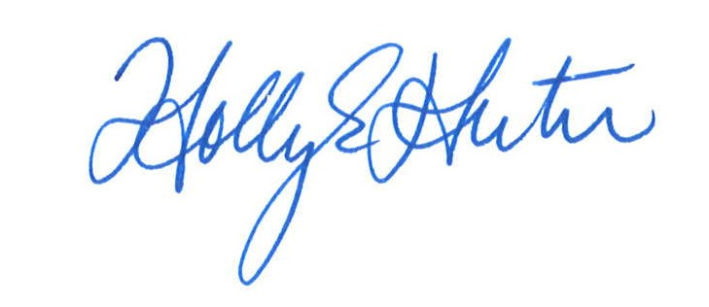
Holly Hunter
Directrice générale

